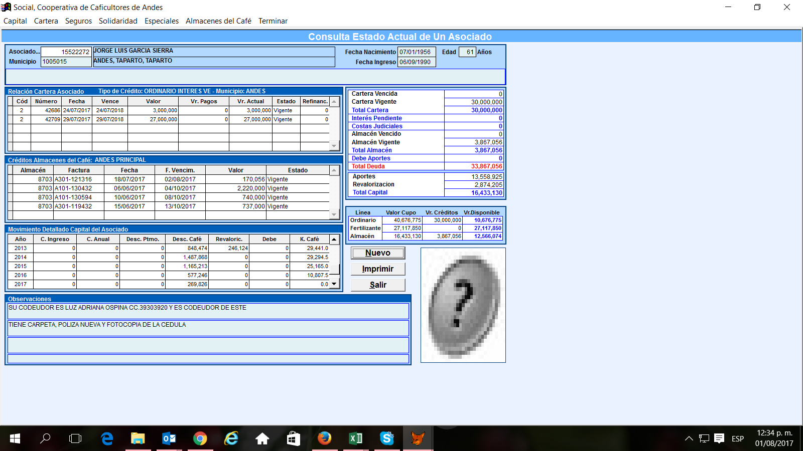**INFORMACION ASOCIADO CC.** **15522272**

CREDITOS CARTERA

FACTURAS ALMACÉN

INGRESOS

INFORME DE VISITA 15.522.272….. Se ingresa por Cartera- Informe- Encuesta de servicios Generales – Generar.

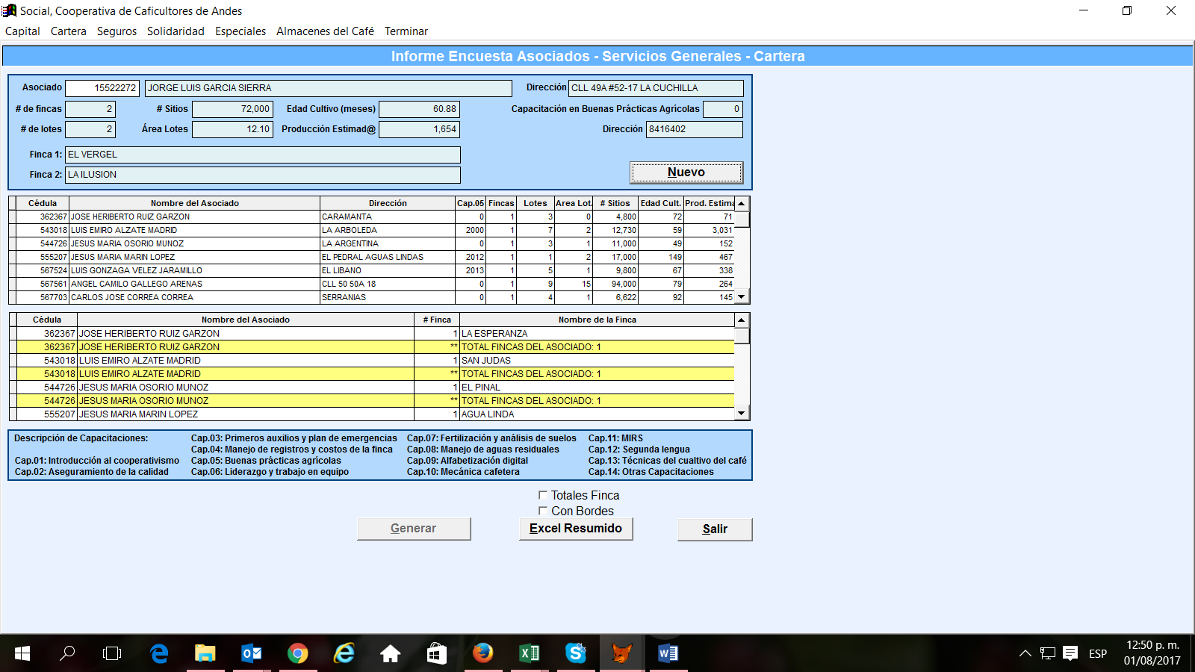

**INFORMACIÓN ASOCIADO CC. 15525500**

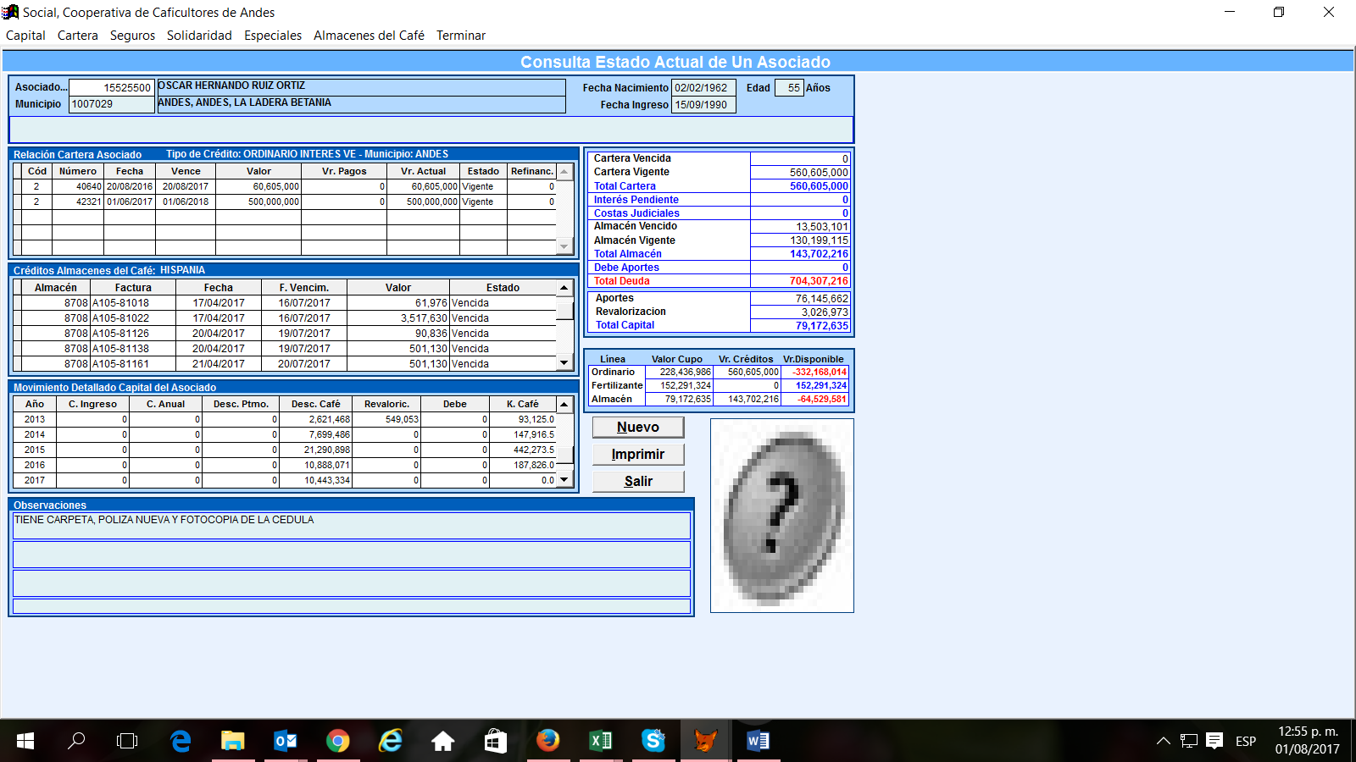

CREDITOS CARTERA

INGRESOS

**RELACION FACTURAS ALMACÉN…**.Anexo relación ya que en el pantallazo no se pueden visualizar todas las facturas:

|  |  |  |  |  |  |  |
| --- | --- | --- | --- | --- | --- | --- |
| **Almacén** | **Cédula** | **N°factura** | **Fecha** | **fecha vcto.** | **Valor CXC** | **Estado** |
| 8708 | 15525500 | A105-80133 | 24/03/2017 | 22/06/2017 | 187.623 | VENCIDO |
| 8708 | 15525500 | A105-80277 | 28/03/2017 | 26/06/2017 | 289.900 | VENCIDO |
| 8708 | 15525500 | A105-80508 | 03/04/2017 | 02/07/2017 | 33.087 | VENCIDO |
| 8708 | 15525500 | A105-80540 | 03/04/2017 | 02/07/2017 | 23.805 | VENCIDO |
| 8708 | 15525500 | A105-80579 | 04/04/2017 | 03/07/2017 | 662.247 | VENCIDO |
| 8708 | 15525500 | A105-80581 | 04/04/2017 | 03/07/2017 | 49.374 | VENCIDO |
| 8708 | 15525500 | A105-80604 | 05/04/2017 | 04/07/2017 | 493.686 | VENCIDO |
| 8708 | 15525500 | A105-80605 | 05/04/2017 | 04/07/2017 | 2.296.406 | VENCIDO |
| 8705 | 15525500 | A202-238912 | 06/04/2017 | 05/07/2017 | 200.296 | VENCIDO |
| 8705 | 15525500 | A202-239115 | 08/04/2017 | 07/07/2017 | 61.750 | VENCIDO |
| 8705 | 15525500 | A202-239117 | 08/04/2017 | 07/07/2017 | 103.165 | VENCIDO |
| 8708 | 15525500 | A105-80718 | 08/04/2017 | 07/07/2017 | 28.116 | VENCIDO |
| 8708 | 15525500 | A105-80817 | 11/04/2017 | 10/07/2017 | 475.525 | VENCIDO |
| 8708 | 15525500 | A105-80826 | 11/04/2017 | 10/07/2017 | 745.088 | VENCIDO |
| 8708 | 15525500 | A105-80835 | 11/04/2017 | 10/07/2017 | 102.743 | VENCIDO |
| 8708 | 15525500 | A105-80896 | 15/04/2017 | 14/07/2017 | 21.678 | VENCIDO |
| 8708 | 15525500 | A105-80899 | 15/04/2017 | 14/07/2017 | 4.672 | VENCIDO |
| 8708 | 15525500 | A105-80932 | 15/04/2017 | 14/07/2017 | 212.209 | VENCIDO |
| 8708 | 15525500 | A105-80947 | 16/04/2017 | 15/07/2017 | 79.340 | VENCIDO |
| 8708 | 15525500 | A105-80949 | 16/04/2017 | 15/07/2017 | 35.575 | VENCIDO |
| 8708 | 15525500 | A105-81009 | 17/04/2017 | 16/07/2017 | 302.593 | VENCIDO |
| 8708 | 15525500 | A105-81018 | 17/04/2017 | 16/07/2017 | 61.976 | VENCIDO |
| 8708 | 15525500 | A105-81022 | 17/04/2017 | 16/07/2017 | 3.517.630 | VENCIDO |
| 8708 | 15525500 | A105-81126 | 20/04/2017 | 19/07/2017 | 90.836 | VENCIDO |
| 8708 | 15525500 | A105-81138 | 20/04/2017 | 19/07/2017 | 501.130 | VENCIDO |
| 8708 | 15525500 | A105-81161 | 21/04/2017 | 20/07/2017 | 501.130 | VENCIDO |
| 8708 | 15525500 | A105-81162 | 21/04/2017 | 20/07/2017 | 558.586 | VENCIDO |
| 8708 | 15525500 | A105-81172 | 21/04/2017 | 20/07/2017 | 752.500 | VENCIDO |
| 8708 | 15525500 | A105-81252 | 23/04/2017 | 22/07/2017 | 58.803 | VENCIDO |
| 8708 | 15525500 | A105-81256 | 23/04/2017 | 22/07/2017 | 12.869 | VENCIDO |
| 8704 | 15525500 | A206-58663 | 24/04/2017 | 23/07/2017 | 430.000 | VENCIDO |
| 8708 | 15525500 | A105-81310 | 24/04/2017 | 23/07/2017 | 21.168 | VENCIDO |
| 8703 | 15525500 | A201-121226 | 26/04/2017 | 25/07/2017 | 17.829 | VENCIDO |
| 8708 | 15525500 | A105-81413 | 26/04/2017 | 25/07/2017 | 169.373 | VENCIDO |
| 8708 | 15525500 | A105-81486 | 28/04/2017 | 27/07/2017 | 145.038 | VENCIDO |
| 8708 | 15525500 | A105-81500 | 28/04/2017 | 27/07/2017 | 59.367 | VENCIDO |
| 8708 | 15525500 | A105-81604 | 01/05/2017 | 30/07/2017 | 195.988 | VENCIDO |
| 8704 | 15525500 | A306-35929 | 03/05/2017 | 01/08/2017 | 26.969 | VIGENTE |
| 8708 | 15525500 | A105-81686 | 03/05/2017 | 01/08/2017 | 383.460 | VIGENTE |
| 8708 | 15525500 | A105-81724 | 04/05/2017 | 02/08/2017 | 383.460 | VIGENTE |
| 8708 | 15525500 | A105-81725 | 04/05/2017 | 02/08/2017 | 131.081 | VIGENTE |
| 8708 | 15525500 | A105-81751 | 05/05/2017 | 03/08/2017 | 437.324 | VIGENTE |
| 8708 | 15525500 | A105-81773 | 05/05/2017 | 03/08/2017 | 11.874 | VIGENTE |
| 8708 | 15525500 | A105-81805 | 06/05/2017 | 04/08/2017 | 572.720 | VIGENTE |
| 8708 | 15525500 | A105-81806 | 06/05/2017 | 04/08/2017 | 572.720 | VIGENTE |
| 8708 | 15525500 | A105-81807 | 06/05/2017 | 04/08/2017 | 4.295.400 | VIGENTE |
| 8708 | 15525500 | A105-81808 | 06/05/2017 | 04/08/2017 | 4.653 | VIGENTE |
| 8708 | 15525500 | A105-81944 | 10/05/2017 | 08/08/2017 | 8.910 | VIGENTE |
| 8704 | 15525500 | A206-59402 | 11/05/2017 | 09/08/2017 | 882.000 | VIGENTE |
| 8704 | 15525500 | A206-59432 | 11/05/2017 | 09/08/2017 | 882.000 | VIGENTE |
| 8704 | 15525500 | A206-59444 | 11/05/2017 | 09/08/2017 | 882.000 | VIGENTE |
| 8704 | 15525500 | A206-59457 | 12/05/2017 | 10/08/2017 | 103.941 | VIGENTE |
| 8708 | 15525500 | A105-82153 | 15/05/2017 | 13/08/2017 | 891.606 | VIGENTE |
| 8708 | 15525500 | A105-82167 | 15/05/2017 | 13/08/2017 | 20.775 | VIGENTE |
| 8708 | 15525500 | A105-82189 | 15/05/2017 | 13/08/2017 | 223.114 | VIGENTE |
| 8703 | 15525500 | A301-117756 | 16/05/2017 | 14/08/2017 | 15.293 | VIGENTE |
| 8705 | 15525500 | A202-242678 | 16/05/2017 | 14/08/2017 | 9.358 | VIGENTE |
| 8704 | 15525500 | A306-36633 | 17/05/2017 | 15/08/2017 | 315.502 | VIGENTE |
| 8708 | 15525500 | A105-82247 | 17/05/2017 | 15/08/2017 | 103.780 | VIGENTE |
| 8708 | 15525500 | A105-82249 | 17/05/2017 | 15/08/2017 | 49.903 | VIGENTE |
| 8703 | 15525500 | A301-117907 | 20/05/2017 | 18/08/2017 | 491.422 | VIGENTE |
| 8708 | 15525500 | A105-82346 | 20/05/2017 | 18/08/2017 | 43.387 | VIGENTE |
| 8708 | 15525500 | A105-82395 | 22/05/2017 | 20/08/2017 | 195.988 | VIGENTE |
| 8708 | 15525500 | A105-82419 | 22/05/2017 | 20/08/2017 | 33.087 | VIGENTE |
| 8708 | 15525500 | A105-82435 | 22/05/2017 | 20/08/2017 | 1.091.600 | VIGENTE |
| 8708 | 15525500 | A105-82458 | 23/05/2017 | 21/08/2017 | 1.718.160 | VIGENTE |
| 8705 | 15525500 | A202-243666 | 27/05/2017 | 25/08/2017 | 203.442 | VIGENTE |
| 8705 | 15525500 | A202-243670 | 27/05/2017 | 25/08/2017 | 23.757 | VIGENTE |
| 8708 | 15525500 | A105-82691 | 29/05/2017 | 27/08/2017 | 915.756 | VIGENTE |
| 8708 | 15525500 | A105-82702 | 29/05/2017 | 27/08/2017 | 925.356 | VIGENTE |
| 8708 | 15525500 | A105-82708 | 29/05/2017 | 27/08/2017 | 39.961 | VIGENTE |
| 8708 | 15525500 | A105-82709 | 29/05/2017 | 27/08/2017 | 572.720 | VIGENTE |
| 8704 | 15525500 | A206-60378 | 31/05/2017 | 29/08/2017 | 441.000 | VIGENTE |
| 8708 | 15525500 | A105-82722 | 31/05/2017 | 29/08/2017 | 94.248 | VIGENTE |
| 8708 | 15525500 | A105-82736 | 31/05/2017 | 29/08/2017 | 29.708 | VIGENTE |
| 8708 | 15525500 | A105-82739 | 31/05/2017 | 29/08/2017 | 772.240 | VIGENTE |
| 8705 | 15525500 | A202-244159 | 01/06/2017 | 30/08/2017 | 203.746 | VIGENTE |
| 8708 | 15525500 | A105-82759 | 01/06/2017 | 30/08/2017 | 233.264 | VIGENTE |
| 8708 | 15525500 | A105-82761 | 01/06/2017 | 30/08/2017 | 22.972 | VIGENTE |
| 8708 | 15525500 | A105-82785 | 01/06/2017 | 30/08/2017 | 1.492.781 | VIGENTE |
| 8708 | 15525500 | A105-82848 | 03/06/2017 | 01/09/2017 | 35.235 | VIGENTE |
| 8708 | 15525500 | A105-82909 | 04/06/2017 | 02/09/2017 | 54.921 | VIGENTE |
| 8708 | 15525500 | A105-82929 | 05/06/2017 | 03/09/2017 | 234.298 | VIGENTE |
| 8708 | 15525500 | A105-82956 | 05/06/2017 | 03/09/2017 | 12.923 | VIGENTE |
| 8708 | 15525500 | A105-82959 | 06/06/2017 | 04/09/2017 | 1.695.212 | VIGENTE |
| 8708 | 15525500 | A105-82977 | 06/06/2017 | 04/09/2017 | 91.126 | VIGENTE |
| 8708 | 15525500 | A105-83032 | 08/06/2017 | 06/09/2017 | 33.725 | VIGENTE |
| 8708 | 15525500 | A105-83073 | 08/06/2017 | 06/09/2017 | 253.861 | VIGENTE |
| 8708 | 15525500 | A105-83089 | 09/06/2017 | 07/09/2017 | 19.637 | VIGENTE |
| 8708 | 15525500 | A105-83108 | 09/06/2017 | 07/09/2017 | 501.150 | VIGENTE |
| 8708 | 15525500 | A105-83120 | 09/06/2017 | 07/09/2017 | 22.127 | VIGENTE |
| 8708 | 15525500 | A105-83133 | 10/06/2017 | 08/09/2017 | 1.091.600 | VIGENTE |
| 8703 | 15525500 | A301-119376 | 13/06/2017 | 11/09/2017 | 714.924 | VIGENTE |
| 8705 | 15525500 | A202-245277 | 13/06/2017 | 11/09/2017 | 52.397 | VIGENTE |
| 8708 | 15525500 | A105-83276 | 13/06/2017 | 11/09/2017 | 619.612 | VIGENTE |
| 8708 | 15525500 | A105-83306 | 13/06/2017 | 11/09/2017 | 3.165 | VIGENTE |
| 8708 | 15525500 | A105-83332 | 14/06/2017 | 12/09/2017 | 572.720 | VIGENTE |
| 8708 | 15525500 | A105-83335 | 14/06/2017 | 12/09/2017 | 581.630 | VIGENTE |
| 8708 | 15525500 | A105-83357 | 15/06/2017 | 13/09/2017 | 3.183.606 | VIGENTE |
| 8708 | 15525500 | A105-83376 | 16/06/2017 | 14/09/2017 | 70.470 | VIGENTE |
| 8708 | 15525500 | A105-83388 | 16/06/2017 | 14/09/2017 | 885.622 | VIGENTE |
| 8708 | 15525500 | A105-83458 | 18/06/2017 | 16/09/2017 | 37.686 | VIGENTE |
| 8708 | 15525500 | A105-83496 | 20/06/2017 | 18/09/2017 | 8.395 | VIGENTE |
| 8708 | 15525500 | A105-83497 | 20/06/2017 | 18/09/2017 | 76.945 | VIGENTE |
| 8708 | 15525500 | A105-83529 | 20/06/2017 | 18/09/2017 | 247.500 | VIGENTE |
| 8703 | 15525500 | A101-131270 | 21/06/2017 | 19/09/2017 | 35.282 | VIGENTE |
| 8704 | 15525500 | A306-38861 | 22/06/2017 | 20/09/2017 | 233.808 | VIGENTE |
| 8708 | 15525500 | A105-83632 | 22/06/2017 | 20/09/2017 | 766.910 | VIGENTE |
| 8708 | 15525500 | A105-83677 | 23/06/2017 | 21/09/2017 | 54.126 | VIGENTE |
| 8703 | 15525500 | A301-119941 | 24/06/2017 | 22/09/2017 | 594.572 | VIGENTE |
| 8708 | 15525500 | A105-83696 | 24/06/2017 | 22/09/2017 | 144.658 | VIGENTE |
| 8708 | 15525500 | A105-83697 | 24/06/2017 | 22/09/2017 | 5.583 | VIGENTE |
| 8704 | 15525500 | A306-39277 | 27/06/2017 | 25/09/2017 | 537.930 | VIGENTE |
| 8705 | 15525500 | A202-246519 | 28/06/2017 | 26/09/2017 | 173.119 | VIGENTE |
| 8703 | 15525500 | A101-131486 | 29/06/2017 | 27/09/2017 | 10.158 | VIGENTE |
| 8704 | 15525500 | A306-39457 | 29/06/2017 | 27/09/2017 | 104.446 | VIGENTE |
| 8705 | 15525500 | A202-246568 | 29/06/2017 | 27/09/2017 | 194.684 | VIGENTE |
| 8708 | 15525500 | A105-83878 | 29/06/2017 | 27/09/2017 | 1.309.920 | VIGENTE |
| 8708 | 15525500 | A105-83909 | 30/06/2017 | 28/09/2017 | 125.058 | VIGENTE |
| 8708 | 15525500 | A105-83910 | 30/06/2017 | 28/09/2017 | 21.827 | VIGENTE |
| 8704 | 15525500 | A306-39659 | 01/07/2017 | 29/09/2017 | 1.723.200 | VIGENTE |
| 8708 | 15525500 | A105-83960 | 01/07/2017 | 29/09/2017 | 500.910 | VIGENTE |
| 8708 | 15525500 | A105-83962 | 01/07/2017 | 29/09/2017 | 171.207 | VIGENTE |
| 8708 | 15525500 | A105-83963 | 01/07/2017 | 29/09/2017 | 20.052 | VIGENTE |
| 8708 | 15525500 | A105-84029 | 03/07/2017 | 01/10/2017 | 4.455 | VIGENTE |
| 8705 | 15525500 | A202-247012 | 04/07/2017 | 02/10/2017 | 1.564.476 | VIGENTE |
| 8704 | 15525500 | A306-40239 | 06/07/2017 | 04/10/2017 | 42.419 | VIGENTE |
| 8708 | 15525500 | A105-84162 | 06/07/2017 | 04/10/2017 | 8.910 | VIGENTE |
| 8708 | 15525500 | A105-84194 | 06/07/2017 | 04/10/2017 | 69.701 | VIGENTE |
| 8705 | 15525500 | A202-247267 | 07/07/2017 | 05/10/2017 | 159.854 | VIGENTE |
| 8705 | 15525500 | A202-247268 | 07/07/2017 | 05/10/2017 | 492.000 | VIGENTE |
| 8708 | 15525500 | A105-84205 | 07/07/2017 | 05/10/2017 | 38.570 | VIGENTE |
| 8708 | 15525500 | A105-84250 | 08/07/2017 | 06/10/2017 | 443.916 | VIGENTE |
| 8708 | 15525500 | A105-80818 | 11/04/2017 | 08/10/2017 | 1.807.500 | VIGENTE |
| 8708 | 15525500 | A105-84368 | 10/07/2017 | 08/10/2017 | 29.080 | VIGENTE |
| 8708 | 15525500 | A105-84397 | 10/07/2017 | 08/10/2017 | 41.673 | VIGENTE |
| 8705 | 15525500 | A202-247706 | 11/07/2017 | 09/10/2017 | 577.114 | VIGENTE |
| 8708 | 15525500 | A105-82024 | 12/05/2017 | 09/10/2017 | 2.912.000 | VIGENTE |
| 8708 | 15525500 | A105-84422 | 11/07/2017 | 09/10/2017 | 198.255 | VIGENTE |
| 8708 | 15525500 | A105-82071 | 13/05/2017 | 10/10/2017 | 2.912.000 | VIGENTE |
| 8704 | 15525500 | A106-9801 | 14/07/2017 | 12/10/2017 | 21.206 | VIGENTE |
| 8708 | 15525500 | A105-82154 | 15/05/2017 | 12/10/2017 | 2.495.500 | VIGENTE |
| 8705 | 15525500 | A202-242664 | 16/05/2017 | 13/10/2017 | 1.410.000 | VIGENTE |
| 8708 | 15525500 | A105-83356 | 15/06/2017 | 13/10/2017 | 900.000 | VIGENTE |
| 8708 | 15525500 | A105-81061 | 18/04/2017 | 15/10/2017 | 2.647.240 | VIGENTE |
| 8708 | 15525500 | A105-81075 | 18/04/2017 | 15/10/2017 | 2.647.240 | VIGENTE |
| 8708 | 15525500 | A105-84722 | 18/07/2017 | 16/10/2017 | 45.860 | VIGENTE |
| 8708 | 15525500 | A105-81127 | 20/04/2017 | 17/10/2017 | 2.647.240 | VIGENTE |
| 8708 | 15525500 | A105-84761 | 19/07/2017 | 17/10/2017 | 386.100 | VIGENTE |
| 8708 | 15525500 | A105-84762 | 19/07/2017 | 17/10/2017 | 748.099 | VIGENTE |
| 8708 | 15525500 | A105-83584 | 21/06/2017 | 19/10/2017 | 7.400.000 | VIGENTE |
| 8708 | 15525500 | A105-83585 | 21/06/2017 | 19/10/2017 | 7.400.000 | VIGENTE |
| 8708 | 15525500 | A105-83590 | 21/06/2017 | 19/10/2017 | 7.400.000 | VIGENTE |
| 8708 | 15525500 | A105-83591 | 21/06/2017 | 19/10/2017 | 7.400.000 | VIGENTE |
| 8708 | 15525500 | A105-83593 | 21/06/2017 | 19/10/2017 | 10.360.000 | VIGENTE |
| 8708 | 15525500 | A105-84788 | 21/07/2017 | 19/10/2017 | 86.912 | VIGENTE |
| 8708 | 15525500 | A105-84833 | 21/07/2017 | 19/10/2017 | 8.954 | VIGENTE |
| 8704 | 15525500 | A206-62118 | 24/07/2017 | 22/10/2017 | 212.925 | VIGENTE |
| 8705 | 15525500 | A202-248962 | 24/07/2017 | 22/10/2017 | 303.726 | VIGENTE |
| 8708 | 15525500 | A105-82552 | 25/05/2017 | 22/10/2017 | 7.280.000 | VIGENTE |
| 8703 | 15525500 | A201-123899 | 25/07/2017 | 23/10/2017 | 3.270.466 | VIGENTE |
| 8708 | 15525500 | A105-85007 | 25/07/2017 | 23/10/2017 | 29.080 | VIGENTE |
| 8708 | 15525500 | A105-85030 | 25/07/2017 | 23/10/2017 | 46.573 | VIGENTE |
| 8704 | 15525500 | A206-62429 | 26/07/2017 | 24/10/2017 | 26.618 | VIGENTE |
| 8708 | 15525500 | A105-80278 | 28/03/2017 | 24/10/2017 | 2.026.500 | VIGENTE |
| 8708 | 15525500 | A105-85081 | 27/07/2017 | 25/10/2017 | 474.504 | VIGENTE |
| 8708 | 15525500 | A105-85094 | 27/07/2017 | 25/10/2017 | 63.218 | VIGENTE |
| 8704 | 15525500 | A306-39414 | 28/06/2017 | 26/10/2017 | 2.920.000 | VIGENTE |
| 8705 | 15525500 | A202-246518 | 28/06/2017 | 26/10/2017 | 2.920.000 | VIGENTE |
| 8708 | 15525500 | A105-80362 | 30/03/2017 | 26/10/2017 | 2.475.200 | VIGENTE |
| 8708 | 15525500 | A105-85155 | 28/07/2017 | 26/10/2017 | 517.157 | VIGENTE |
| 8708 | 15525500 | A105-85157 | 28/07/2017 | 26/10/2017 | 14.162 | VIGENTE |
| 8708 | 15525500 | A105-82738 | 31/05/2017 | 28/10/2017 | 1.875.000 | VIGENTE |
| 8708 | 15525500 | A105-85270 | 31/07/2017 | 29/10/2017 | 49.837 | VIGENTE |
| 8708 | 15525500 | A105-80578 | 04/04/2017 | 31/10/2017 | 1.807.500 | VIGENTE |
| **TOTAL** |  |  |  |  | **143.702.216** |  |

**INFORMACIÓN ASOCIADO CC. 571227**

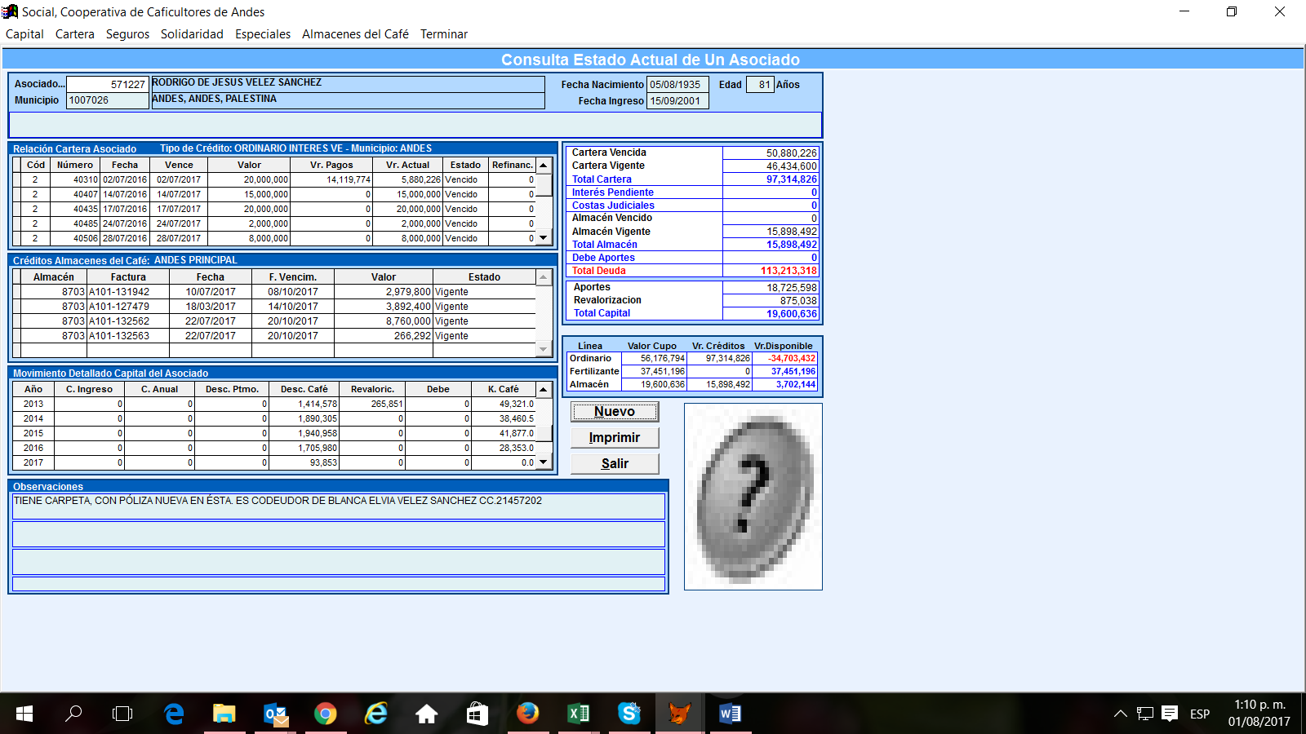

FACTURAS ALMACÉN

INGRESOS

Anexo información de CREDITOS POR CARTERA, ya que no se deja visualizar toda en el pantallazo

